### JS-5

1. 判断数据类型--数组，对象，函数
   1. 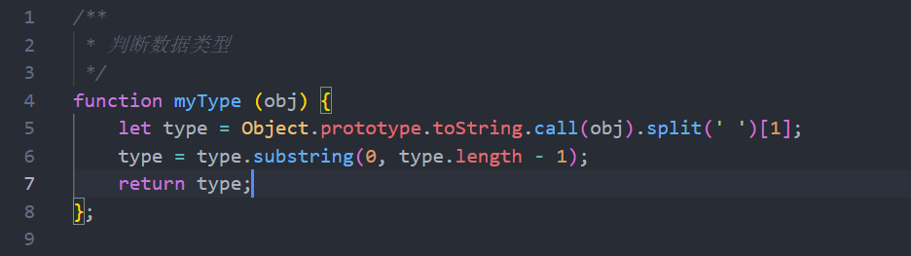
2. 原型链继承
   1. 缺点：
      1. 子类不能给父类传参
      2. 实例修改的属性和方法，所有实例共享
   2. 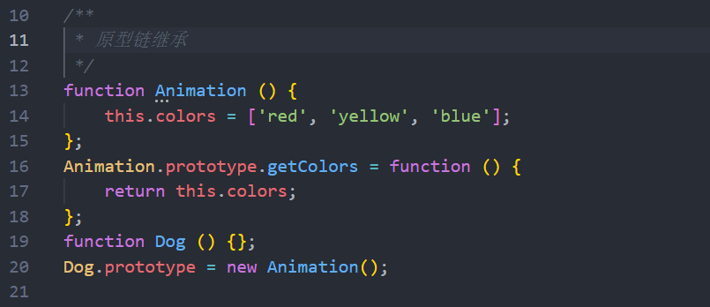
3. ES5数组去重
   1. 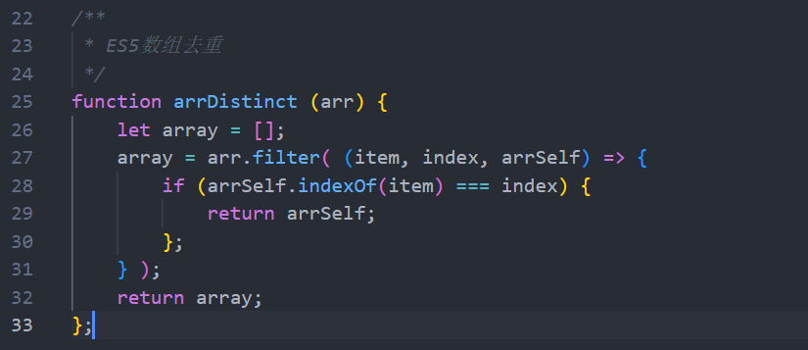
4. If...else优化
   1. 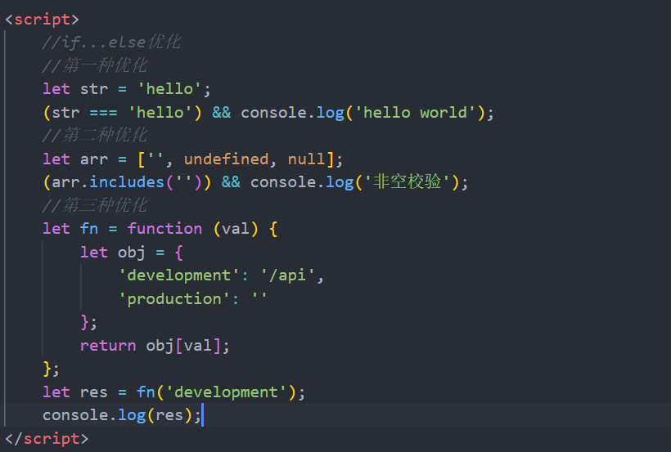
5. Es6优化
   1. 解构赋值
      1. 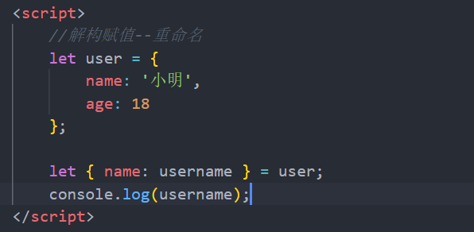
   2. 可选链操作符
      1. 